RK-17-2001-14, př. 1
počet stran: 5
Zpráva o čerpání rozpočtu za období 1- 6/2001 (platy 1-5/2001)

Krajský úřad
Položka | Název položky | Rozpočet | Výsledek od | % čerpání
 |  | po změnách | počátku roku
5111 | Platy zaměstnanců | 17 081 700 | 3 092 099 | 18,10%
5112 | Ostatní osobní výdaje | 200 000 | 40 250 | 20,13%
5121 | Pojistné na sociální zabezpečení | 4 420 000 | 762 030 | 17,24%
5122 | Pojistné na zdravotní pojištění | 1 530 000 | 275 185 | 17,99%
5128 | Ostatní povinné pojistné hrazené zaměstnavatelem | 0 | 5 978
5132 | Ochranné pomůcky | 30 000 | 0 | 0,00%
5134 | Prádlo, oděv a obuv | 70 000 | 0 | 0,00%
5136 | Knihy, učební pomůcky a tisk | 200 000 | 126 015 | 63,01%
5137 | Drobný hmotný investiční a neinvestiční majetek | 5 113 000 | 1 470 039 | 28,75%
5139 | Nákup materiálu j.n. | 2 300 000 | 498 259 | 21,66%
5151 | Voda | 100 000 | 611 | 0,61%
5152 | Úhrady dálkově dodávané tepelné energie | 500 000 | 1 285 | 0,26%
5153 | Plyn | 500 000 | 6 031 | 1,21%
5154 | Elektrická energie | 450 000 | 13 374 | 2,97%
5156 | PHM a maziva | 700 000 | 111 511 | 15,93%
5161 | Služby pošt | 3 200 000 | 511 089 | 15,97%
5162 | Služby telekomunikací a radiokomunikací | 2 100 000 | 149 004 | 7,10%
5163 | Služby peněžních ústavů | 400 000 | 93 773 | 23,44%
5164 | Nájemné | 3 479 334 | 1 468 275 | 42,20%
5166 | Konzultační, poradenské a právní služby | 50 000 | 0 | 0,00%
5167 | Služby, školení a vzdělávání | 600 000 | 79 882 | 13,31%
5169 | Nákup služeb j. n. | 3 022 500 | 1 901 298 | 62,90%
5171 | Opravy a udržování | 300 000 | 2 438 | 0,81%
5172 | Programové vybavení | 1 472 500 | 525 978 | 35,72%
5173 | Cestovné | 800 000 | 153 871 | 19,23%
5175 | Pohoštění | 100 000 | 13 311 | 13,31%
5179 | Ostatní nákupy j. n. | 20 000 | 0 | 0,00%
5182 | Poskytnuté zálohy vlastní pokladně | 0 | 44 536
5194 | Věcné dary | 20 000 | 0 | 0,00%
sesk. 51 | Neinvestiční nákupy a výdaje související | 48 759 034 | 11 346 121 | 23,27%
5342 | Převody FKSP | 660 000 | 0 | 0,00%
5361,5362 | Nákup kolků, dálniční známky | 30 000 | 3 250 | 10,83%
sesk. 53 | Neinvestiční transfery a další platby rozpočtům | 690 000 | 3 250 | 0,47%
5909 | Ostatní neinvestiční výdaje | 0 | 374 269 | 0,00%
 | NEINVESTIČNÍ VÝDAJE úhrnem | 49 449 034 | 11 723 640 | 23,71%
6122 | Stroje, přístroje a zařízení | 2 037 000 | 176 780 | 8,68%
6123 | Dopravní prostředky | 3 340 000 | 2 483 705 | 74,36%
6125 | Výpočetní technika | 1 692 000 |  | 0,00%
sesk. 61 | Investiční nákupy a výdaje související | 7 069 000 | 2 660 485 | 37,64%
6351 | Investiční příspěvky zřízeným příspěvkovým org. | 1 983 975 | 0 | 0,00%
 | VÝDAJE úhrnem | 58 502 009 | 14 384 125 | 24,59%

Výdaje celkem:
 |  | Rozpočet |  | Skutečnost |  | % čerpání
 | 1. osobní náklady | 23 231 700 |  | 4 175 542 |  | 17,97%
 | 2. nájemné | 3 479 334 |  | 1 468 275 |  | 42,20%
 | 3. služby | 9 372 500 |  | 2 735 047 |  | 29,18%
 | 4. drobný majetek a materiál, programy | 9 085 500 |  | 2 620 290 |  | 28,84%
 | 5. investice | 7 069 000 |  | 2 660 485 |  | 37,64%
 | 6. investiční příspěvky přísp. organizacím | 1 983 975 |  | 0 |  | 0,00%
 | 7. ostatní | 4 280 000 |  | 724 486 |  | 16,93%
 | celkem | 58 502 009 |  | 14 384 125 |  | 24,59%
Graf: Skutečné výdaje v % celkových výdajů
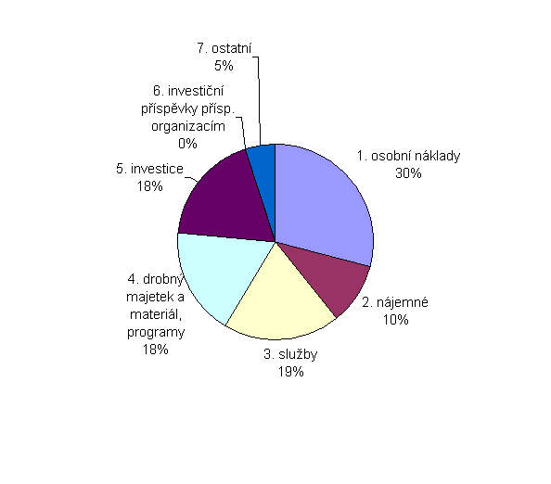

Čerpání rozpočtu za období 1-6/2001(OON k 31. 5. 2001)

Zastupitelstvo
Položka | Název položky |  | Schválený |  | Výsledek od |  | % čerpání
 |  |  | rozpočet |  | počátku roku
5112 | Ostatní osobní výdaje |  | 5 355 000 |  | 1 731 805 |  | 32,34%
5119 | Platby za provedenou práci j.n. |  | 300 000 |  | 34 208 |  | 11,40%
5121 | Pojistné na sociální zabezpečení |  | 1 025 000 |  | 424 039 |  | 41,37%
5122 | Pojistné na zdravotní pojištění |  | 355 000 |  | 135 374 |  | 38,13%
5129 | Povinné pojistné placené zaměstnavatelem |  | 100 000 |  | 0 |  | 0,00%
5134 | Prádlo, oděv a obuv
5136 | Knihy, učební pomůcky a tisk
5137 | Drobný hmotný investiční a neinvestiční majetek |  | 850 000 |  | 0 |  | 0,00%
5139 | Nákup materiálu j.n |  | 208 000 |  | 2 438 |  | 1,17%
5151 | Voda
5152 | Úhrady dálkově dodávané tepelné energie
5153 | Plyn
5154 | Elektrická energie
5156 | PHM a maziva |  | 100 000 |  | 12 195 |  | 12,20%
5161 | Služby pošt |  | 200 000 |  | 114 |  | 0,06%
5162 | Služby telekomunikací a radiokomunikací |  | 600 000 |  | 75 142 |  | 12,52%
5163 | Služby peněžních ústavů |  | 0 |  | 744
5164 | Nájemné |  | 0 |  | 4 840
5166 | Konzultační, poradenské a právní služby
5167 | Služby, školení a vzdělávání |  | 300 000 |  | 2 660 |  | 0,89%
5169 | Nákup služeb j. n. |  | 100 000 |  | 27 259 |  | 27,26%
5171 | Opravy a udržování
5172 | Programové vybavení
5173 | Cestovné |  | 1 000 000 |  | 30 910 |  | 3,09%
5175 | Pohoštění |  | 300 000 |  | 16 883 |  | 5,63%
5179 | Ostaní nákupy j. n. |  |  |  | 58
5194 | Věcné dary |  | 200 000 |  | 0 |  | 0,00%
sesk. 51 | Neinvestiční nákupy a výdaje související |  | 10 993 000 |  | 2 498 670 |  | 22,73%
5342 | Převody FKSP |  | 155 000 |  | 0 |  | 0,00%
5361,5362 | Nákup kolků, dálniční známky |  | 0 |  | 100
sesk. 53 | Neinvestiční transfery a další platby rozpočtům |  | 155 000 |  | 100 |  | 0,06%
5909 | Ostatní neinvestiční výdaje |  | 0 |  | 70 139
 | NEINVESTIČNÍ VÝDAJE úhrnem |  | 11 148 000 |  | 2 568 908 |  | 23,04%
6111 | Programové vybavení
6122 | Stroje, přístroje a zařízení
6123 | Dopravní prostředky
6125 | Výpočetní technika
sesk. 61 | Investiční nákupy a výdaje související |  | 0 |  | 0
 | VÝDAJE úhrnem |  | 11 148 000 |  | 2 568 908 |  | 23,04%

Výdaje celkem:
 |  | Rozpočet | Skutečnost | % čerpání
 | 1. osobní náklady | 7 035 000 | 2 325 426 | 33,06%
 | 2. nájemné | 0 | 4 840
 | 3. služby | 1 200 000 | 105 919 | 8,83%
 | 4. drobný majetek a materiál, programy | 1 058 000 | 2 438 | 0,23%
 | 5. výpočetní technika | 0 | 0
 | 6. ostatní | 1 855 000 | 130 285 | 7,02%
 | celkem | 11 148 000 | 2 568 908 | 23,04%
Graf: Skutečné výdaje v % celkových výdajů
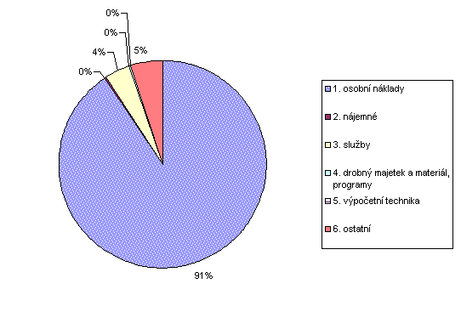

Ostatní rozpočtové výdaje v období 1 - 6/2001
Paragraf | Název  paragrafu | Rozpočet  po změnách | Výsledek od  počátku roku | % čerpání
3111 | Předškolní zařízení | 606 000 | 149 247 | 24,63%
3112 | Speciální předškolní zař. | 499 000 | 3 860 | 0,77%
3113 | Základní školy | 4 108 000 | 2 298 000 | 55,94%
3114 | Speciální zákl. školy | 1 688 000 | 509 599 | 30,19%
3121 | Gymnázia | 26 744 000 | 13 371 285 | 50,00%
3122 | Střední odborné školy | 90 692 000 | 43 239 676 | 47,68%
3123 | Střední odborná učiliště | 61 570 000 | 28 542 482 | 46,36%
3127 | Internátní speciální SOU | 13 283 000 | 6 569 000 | 49,45%
3142 | Školní stravování SŠ | 264 000 | 158 000 | 59,85%
3143 | Školní družiny a kluby | 379 000 | 218 000 | 57,52%
3145 | Ubytovací zař. střed. škol | 30 929 000 | 15 937 000 | 51,53%
3146 | Zařízení vých. poradenství | 2 062 000 | 996 000 | 48,30%
3147 | Školní statky | 884 000 | 884 000 | 100,00%
3149 | Ostatní zařízení | 1 374 000 | 805 000 | 58,59%
3150 | Vyšší odborné školy | 20 768 000 | 9 941 458 | 47,87%
3231 | Základní umělecké školy | 6 183 000 | 3 435 000 | 55,56%
3299 | Záležitosti vzdělávání | 4 718 000 | 0 | 0,00%
3421 | Využití volného času | 2 920 000 | 1 251 000 | 42,84%
4322 | Ústavy péče pro mládež | 3 310 000 | 1 590 000 | 48,04%
CELKEM |  | 272 981 000 | 129 898 607 | 47,59%

